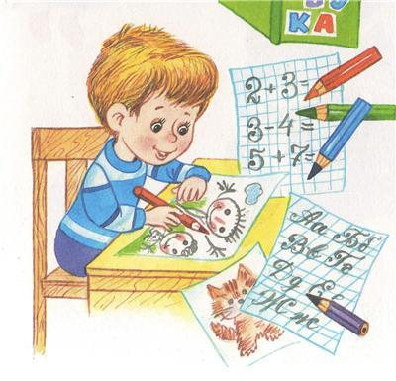

Памятка для родителей по подготовке домашних заданий
-Выполняйте домашние задания вместе с ребенком, а не вместо него. Постарайтесь убедить ребенка в том, что добросовестное выполнение уроков значительно облегчает выполнение классных заданий, что дома можно выяснить все то, о чем он не смог спросить в школе и без стеснения потренироваться в том, что пока не получается.
-Выполняйте с ребенком только то, что задано в школе. Не стоит перегружать школьника дополнительными заданиями. Помните, что ребенок находится в школе 4-5 часов, а затем его рабочий день продолжается, когда он продолжает делать уроки дома. Жизнь ребенка не должна состоять только из школьных заданий.
-Работайте спокойно, без нервотрёпки, упреков, порицаний.
- Постарайтесь каждый раз найти, за что можно похвалить ребенка. При неудаче повторяйте задания, давая аналогичные.
-Никогда не начинайте с трудных заданий, усложняйте задания постепенно. В ходе занятий очень важно подкреплять каждый правильный шаг ребенка, так как уверенность в правильном выполнении помогает.
-Усложняйте задания только тогда, когда успешно выполнены предыдущие. Не спешите получить результат, успех придет, если ребенок будет уверен в себе.
-Если необходимо внести коррективы по ходу работы, делайте это немедленно, так как ребенок может “заучить” ошибку. Но избегайте слов “ты делаешь не так”, “это неправильно”.
-Для того, чтобы ваша работа с ребенком была более эффективной, она должна быть систематической, но непродолжительной. Кроме того, необходимо, чтобы эта работа не была нудной, дополнительной, тяжелой нагрузкой, цель которой ребенок не знает и не понимает.
Общие рекомендации к самоподготовке:
- выполнять домашнюю работу нужно начинать в точно установленное время;
- прежде чем начать заниматься, проверь готовность рабочего места;
- приступая к работе, сосредоточься, подумай, с чего начнешь;
- старайся все затруднения разрешить самостоятельно;
- о задании узнай в дневнике или по закладкам в учебнике;
- забыл правило, постарайся вспомнить, проверь себя по учебнику;
- начинай самоподготовку в определенном порядке, например: русский язык, математика, чтение.

Письменные задания:
- внимательно прочитай задание;
- повтори по учебнику, выучи определения, правила, связанные с выполнением данной работы;
- после выполнения письменного задания внимательно проверь написанное;
- ошибки исправляй аккуратно, в соответствии с рекомендациями учителя.
Устные задания:
- посмотри, что задано, подумай, с чего начинать выполнять задание;
- прочитай задание по учебнику;
- выдели основные части, главные мысли текста;

- прочитай задание вторично,
- составь план прочитанного;
- расскажи по плану;
- повтори рассказ;
- следи за интонацией, темпом речи;
- не спеши, говори ясно, четко
К решению задач:
- прочитай внимательно задание, если не понял содержания, прочитай еще раз, подумай;
- повтори условия задачи и ее вопросы;
- подумай, что известно из условия задачи, а что надо найти;
- подумай, что нужно узнать сначала, что потом, чтобы ответить на вопрос задачи;
- подумай, по какому плану будешь решать задачу; решай задачу;
- проверь ход решения, ответ.
К выполнению заданий по русскому языку:
- внимательно прочитай задание;
- подумай, какими правилами можно воспользоваться при его выполнении;
- если не уверен, знаешь ли ты правило точно, найди его в учебнике и еще раз повтори;
- выполняя задание, сверяйся с правилами;
- проверь работу;
- если обнаружил ошибку, аккуратно исправь ее.

К выполнению заданий по чтению:
- прочитай текст;
- если встретишь непонятные слова, выясни их смысл (у старших, в словаре);
- если в чтении текста были затруднения, прочитай его еще раз;
- прочитай весь текст, подумай над его содержанием, перескажи его.
Правила списывания:
- прочитай предложение, прочитай каждое слово по слогам так, как оно пишется;
- списывай, диктуя себе по слогам;
- проверь списанное: читай слово в тетради и это же слово в книге.

